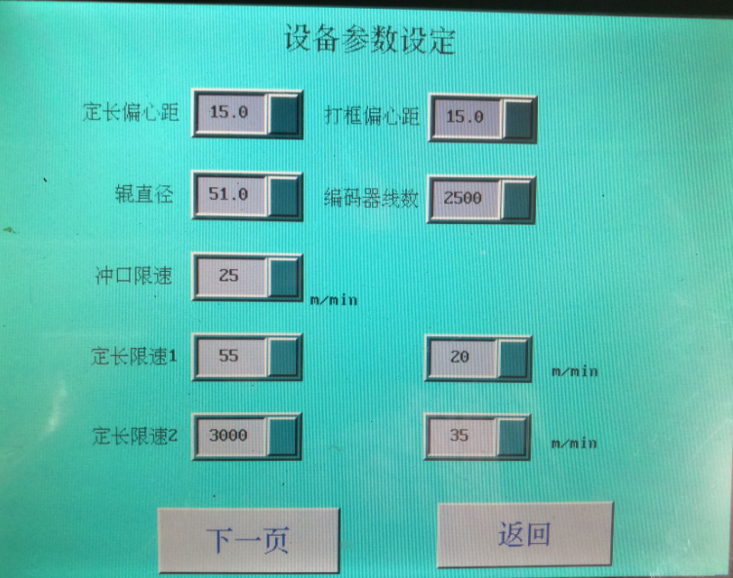
（图一）
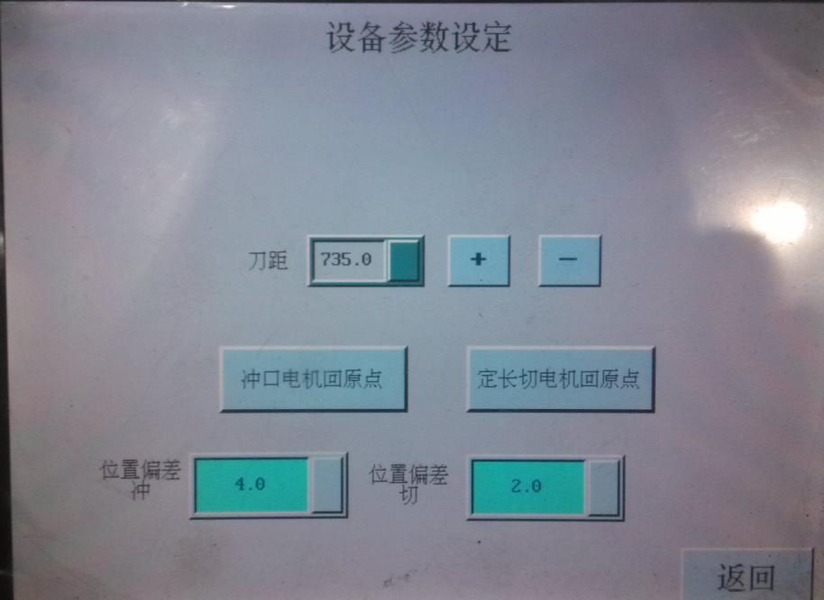
（图二）
把（图一）复制到（图二）中

问题：在某种情况下，死屏后，这里的参数会变成12.5和9， 我们现在的偏心都是15了
解决办法：在客户常用（图二）画面中添加此参数可以方便客户检查以及改正，

